протокол № 40/16

рассмотрения и оценки заявок на участие в запросе котировок
г. Рубцовск 05 августа 2016 года
1. Муниципальный заказчик:
Полное наименование: Администрация города Рубцовска Алтайского края
(для комитета Администрации города Рубцовска по управлению имуществом)
Почтовый адрес: 658200, Алтайский край, г. Рубцовск, пр. Ленина, 130
Адрес электронной почты: zakaz@rubadm.ru
Контактный телефон: 8 (38557) 4-24-92

2. Извещение о проведении запроса котировок было размещено в ЕИС по адресу zakupki.gov.ru 29 июля 2016 года под № 0117300085516000100.

3. Существенными условиями муниципального контракта, который будет заключен с победителем в проведении запроса котировок, являются следующие:

3.1. Наименование, характеристики и объем оказываемых услуг: оказание услуг по оценке рыночной стоимости права на заключение договора аренды объектов муниципальной собственности муниципального образования город Рубцовск Алтайского края.
3.2. Место оказания услуг: офис Исполнителя с обязательным выездом на объекты оценки в город Рубцовск Алтайского края.
3.3. Сроки оказания услуг: в течение 20 (двадцати) календарных дней с даты заключения муниципального контракта.
3.4. Начальная (максимальная) цена контракта: 66 166 (шестьдесят шесть тысяч сто шестьдесят шесть) рублей 67 копеек.

4. Состав комиссии по определению поставщика (подрядчика, исполнителя) при осуществлении закупок товаров, работ, услуг путем запроса котировок по направлению «Управление муниципальным имуществом» определен постановлением Администрации города Рубцовска Алтайского края от 26.02.2015 №1214 «Об организации работы по определению поставщика (подрядчика, исполнителя) при осуществлении закупок товаров, работ, услуг для обеспечения муниципальных нужд в городе Рубцовске». В состав комиссии входит 6 человек. На заседании комиссии присутствовали 3 чел. Кворум имеется. Комиссия правомочна.

5. Процедура вскрытия конвертов с заявками на участие в запросе котировок и открытия доступа к поданным в форме электронных документов заявкам на участие в запросе котировок, а также рассмотрение и оценка таких заявок, проведена 05.08.2016 в 10 час. 15 мин. по адресу: Алтайский край, город Рубцовск, пр-т. Ленина, 130, Администрация города Рубцовска, малый зал.

6. До процедуры вскрытия конвертов с заявками на участие в запросе котировок и открытия доступа к поданным в форме электронных документов заявкам на участие в запросе котировок поступило 3 (три) заявки, как это зафиксировано в Журнале регистрации поступления заявок в порядке их поступления (Приложение № 1 к настоящему протоколу, являющееся неотъемлемой частью данного протокола), следующих участников закупки:

Порядковый номер  заявки | Наименование (для юридического лица), фамилия, имя, отчество (для физического лица) участника запроса котировок | Почтовый адрес | Цена товара, работы или услуги, указанная в заявке (руб.)
1 | ООО «Агентство Оценки»  ИНН 2225100495  КПП 222501001  Конт. лицо: Градский Сергей Валерьевич  Тел: 8(3852)55-52-32  e-mail: аo2009@bk.ru | 656056,  Алтайский край,  г. Барнаул,  ул. Пролетарская,  д. 64 оф.107 | 42 000,00
2 | ООО «АЛЬФА-ОЦЕНКА»  ИНН5403012960  Конт.лицо: Баженов Руслан Валерьевич  Тел.8(383) 263-50-12  e-mail: 2635012@mail.ru | 630024,  г.Новосибирск,  ул. Мира,  д.63а, корп.2, оф.33 | Не установлена
3 | Индивидуальный предприниматель Огородников Павел Владимирович  ИНН 220911459132  Конт. лицо: Огородников Павел Владимирович  Тел. 8-913-098-4744  e-mail: pavelpkb@mail.ru | 658218,  Алтайский край,  г. Рубцовск,  ул. Алтайская,  167А-21 | 22 750,00
7. Котировочная комиссия рассмотрела заявки на участие в запросе котировок на соответствие требованиям, установленным в извещении о проведении запроса котировок, оценила их и приняла на основании полученных результатов следующее решение:
7.1. Признать соответствующими требованиям, установленным в извещении о проведении запроса котировок, заявки на участие в запросе котировок следующих участников закупки: ООО "Агентство Оценки", индивидуальный предприниматель Огородников Павел Владимирович.
7.2. Отклонить заявку на участие в запросе котировок ООО «АЛЬФА-ОЦЕНКА» - на основании п.7 ст.78 Федерального закона от 05.04.2013 №44-ФЗ «О контрактной системе в сфере закупок товаров, работ, услуг для обеспечения государственных и муниципальных нужд»: участником закупки не предоставлена информация, предусмотренная ч.3 ст.73 Федерального закона от 05.04.2013 №44-ФЗ и п.15 извещении о проведении запроса котировок, а именно - предложение о цене контракта.
7.3. Предложение о наиболее низкой цене товаров, работ, услуг составило:
22 750 (двадцать две тысячи семьсот пятьдесят) рублей 00 копеек.
7.4. Признать победителем в проведении запроса котировок следующего участника закупки: индивидуальный предприниматель Огородников Павел Владимирович, 658218,
Алтайский край, г. Рубцовск, ул. Алтайская, 167А-21.
Цена муниципального контракта: 22 750 (двадцать две тысячи семьсот пятьдесят) рублей 00 копеек.
7.5. Сведения об участнике запроса котировок, предложившем в заявке на участие в запросе котировок цену контракта такую же, как и победитель запроса котировок, или об участнике запроса котировок, предложение о цене контракта которого содержит лучшие условия по цене контракта, следующие после предложенных победителем запроса котировок условий: ООО «Агентство Оценки», 656056, Алтайский край, г. Барнаул, ул.Пролетарская, д. 64 оф.107.
Цена муниципального контракта: 42 000 (сорок две тысячи) рублей 00 копеек.
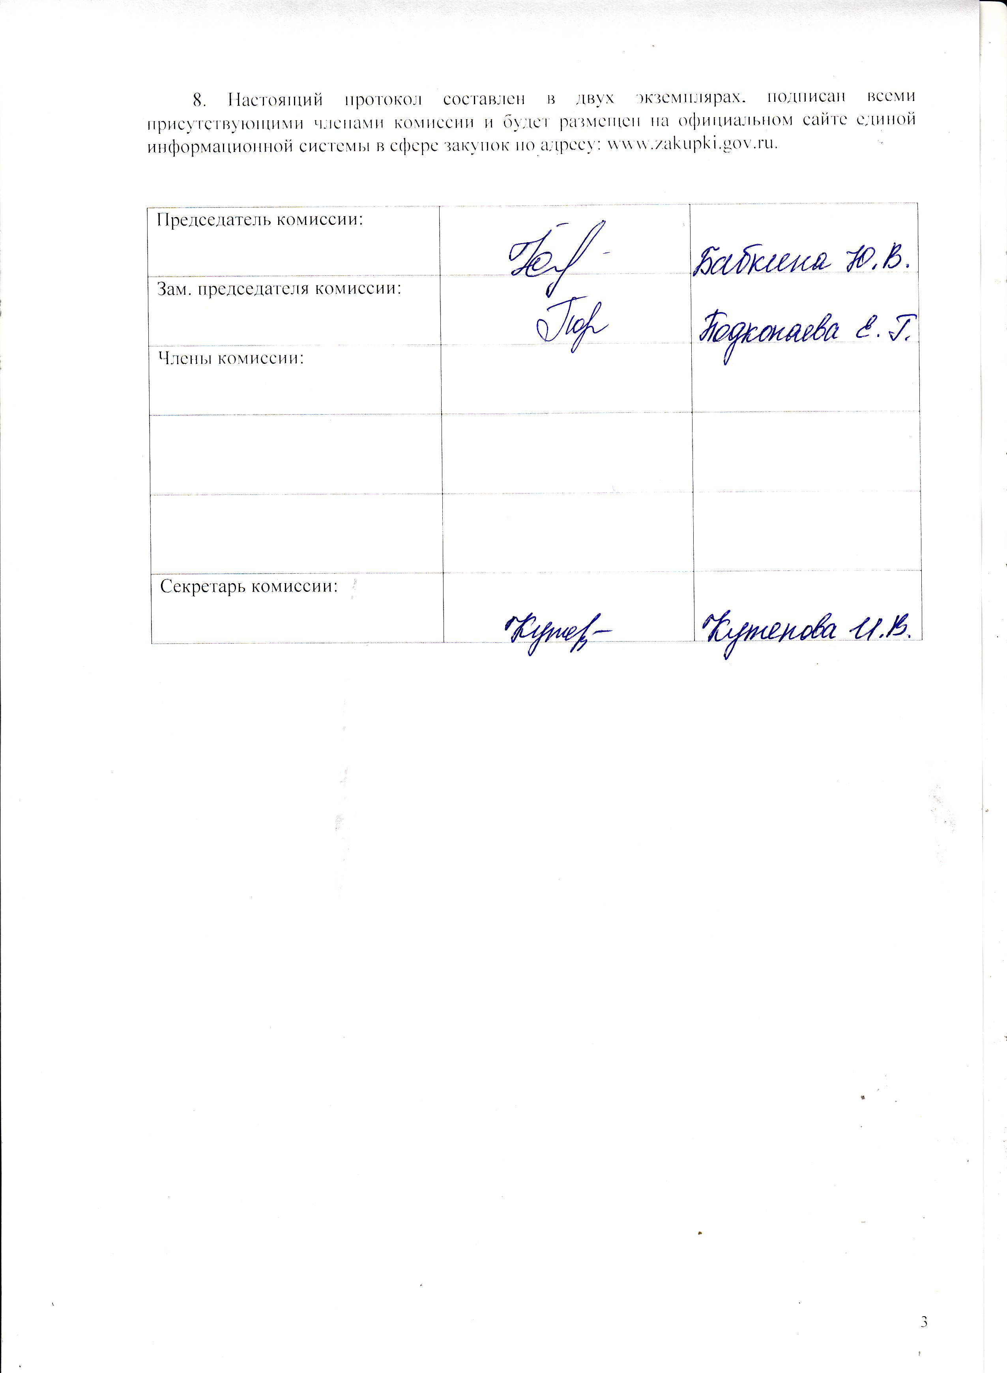
Приложение №1
к протоколу рассмотрения и
оценки заявок на участие в запросе котировок от 05.08.2016 №40/16

ЖУРНАЛ РЕГИСТРАЦИИ

поступления заявок для участия в запросе котировок на оказание услуг по оценке рыночной стоимости права на заключение договора аренды объектов муниципальной собственности муниципального образования город Рубцовск Алтайского края

№ п/п | Дата поступления котировочной заявки | Время поступления | Регистрационный номер | Форма подачи заявки
1 | 04.08.2016 | 10 час. 09 мин. | 1 | бумажный носитель
2 | 04.08.2016 | 11 час. 39 мин. | 2 | бумажный носитель
3 | 04.08.2016 | 16 час. 18 мин. | 3 | бумажный носитель

